Playbook Onboarding Closer
Infoprodutos

Sumário

- Organograma e plano de cargos e salários
- Treinamento Interno
- Treinamento Externo
- Análise de performance

Objetivos

O objetivo do playbook de onboarding dos closers é trazer clareza tanto ao closer sênior que acompanhará a jornada de onboarding, quanto ao novo colaborador (closer junior) que passará pelo processo de treinamento. Aqui ficará claro:
- Organograma e plano de cargos e salários
- Treinamento interno
- Treinamento externo
- Análise de performance

Organograma e Plano de cargos e Salários

Organograma

O time comercial de infoprodutos é organizado em formato de organograma onde fica claro as atribuições, atividades e metas de cada colaborador.

Diretor comercial

Gerente

Closer

Closer - Atribuições e metas
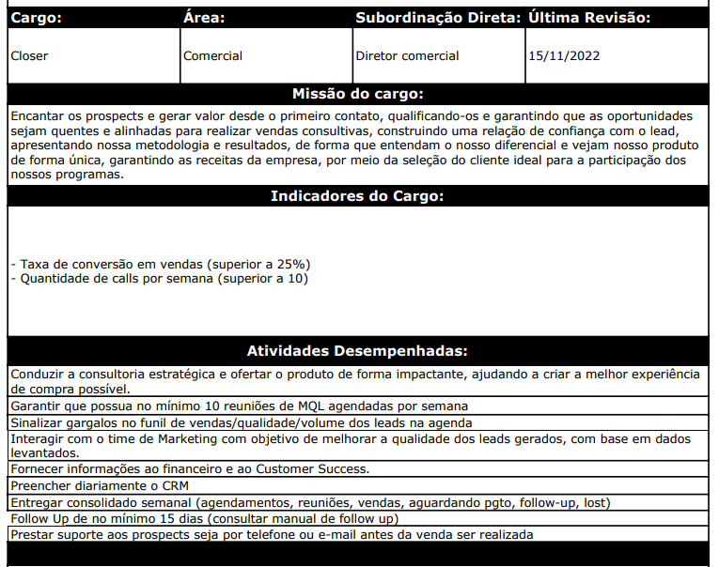

Plano de cargos e salários
Os recém contratados como closers, começam como "closer junior" e tem a possibilidade de subir de cargo à medida que atingem a meta definida na gamificação. Além disso, na planilha comercial temos as metas mensais de vendas da empresa onde cada closer recebe uma bonificação por venda.

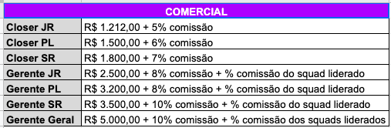

Gamificação
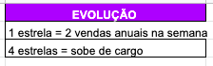
Obs: Se o closer não atualizar o CRM corretamente para as reuniões, ele tem um limite de duas chamadas de atenção e perde 1 estrela.

Meta coletiva e Meta individual - O objetivo é gerar cooperação e competitividade. Lembrando que a forma de remuneração molda o comportamento, ou seja, as metas podem ser desenvolvidas de acordo com o objetivo da empresa (Caixa, vendas, ticket médio e venda a vista). Construir metas para direcionar comportamentos.

Cultura de fechamento
Gestão visível - E importante que diariamente tenhamos a visibilidade da meta x realizada
Ranking - Gerando competitividade e mostrando a progressão é onde podemos acompanhar em tempo real quem vem se destacando.

Rotina de celebração - O que vende é confiança. E como se cria confiança? Com rituais de celebração:
- Sempre que sai uma venda, comemoramos no grupo.
- Sempre que um vendedor angaria uma estrela, ele recebe um vale jantar com a família.
- Sempre que o time bater a meta, acontece a "Sexta da alegria"

Material de apoio:
https://docs.google.com/spreadsheets/d/15WZO4hhhIKMmZl3BMmlX8pOKM9Z5S5uN/edit#gid=1414985581

Assistir aula:
- Plano de cargos e salários

Treinamento Interno

O treinamento interno na fase de onboarding tem duração de 15 dias e tem como objetivo capacitar o novo closer com a parte teórica de como funciona o setor comercial da empresa e a metodologia que será aplicada no dia a dia. Também tem como objetivo o aprendizado sobre as entregas que o mentor faz aos mentorados durante o programa de mentoria.

Checklist:
Assistir
Treinamento comercial memberkit
- Assistir Kick Off Comercial 20/01 - Mentalidade de sucesso do vendedor
- Kick Off Comercial 13/02 - Fazendo negociações melhores
- Kick Off Comercial 05/12 - Macarrão se come quente e micro comprometimento

Módulo chave do expert JP:
- Funil de consultoria gratuita
- Funis High Ticket
- Trilha do mentor

Módulo chave do expert NC:
- WorkShop Plano Agência 100k 4.0 e 5.0

Reuniões gravadas
- Assistir 3 reuniões de consultoria gratuira que resultaram em venda com cada ICP
- Assistir 3 reuniões de consultoria individual entregues pelo mentor com cada ICP

Materiais
- Estudar playbook comercial (JP ou Nicolas)
- Estudar playbook dor e solução (JP ou Nicolas)

Prova final
Após concluída a fase de estudos, o novo closer deve comunicar ao executivo, que fará uma prova com 20 perguntas relacionadas ao manual de dor e solução.

Se aprovado na prova com o executivo vai participar por 7 dias de roleplay com o time.

Aprovado na etapa de role plays, começa o treinamento externo

Treinamento Externo
O treinamento externo na fase de onboarding tem duração de 10 dias e tem como objetivo capacitar o novo closer com a parte prática de como a metodologia será aplicada no dia a dia.

Checklist:
- Closer contratado participará de todas calls possíveis com Closer PL/SR (ele com câmera fechada e mutado, como suporte)
- Closer PL/SR participa de 5 calls com o closer (você com câmera fechada, como se fosse suporte, analisando e pontuando melhorias pelo chat do Zoom).

Prova de fogo (5 dias)
Será entregue nossa lista chamada "Kaba Lead" onde se concentram todos os leads que por algum motivo não participaram da consultoria gratuita ou não fecharam. Com essa lista em mãos, o novo closer deve realizar agendamentos manuais e tem como meta fechar 2 vendas dentro de uma semana para ter acesso aos leads com agendamento automático vindo das campanhas de tráfego pago.

Agendamento automático
Com os agendamentos automáticos, o novo closer deve garantir que os leads compareçam nas consultorias gratuitas, entrando em contato por WhatsApp ou ligação.
Nessa etapa a meta é atingir 25% de conversão de reuniões realizadas em vendas

Análise de Performance

Toda semana o novo closer deve fazer uma análise do que fez de bom, o que errou e como pode fazer a semana que se inicia ser melhor.

Ao final de 60 dias o novo closer recebe uma avaliação de performance.

